20.10.20.Гр.21. Матеріалознавство. Лук`яненко С. І. Урок 1-2

Реставраційні штукатурки та вимоги до них
Одним із видів консервації та реставрації пам’яток архітектури і сучасних будинків з метою їх зміцнення та забезпечення збереження, структурного зміцнення старих матеріалів огороджувальних конструкцій, знезолення мурування, біологічного захисту тощо є системи реставрації будинків і споруд Ceresit, розроблені відповідно до вимог інструкції 2-2-91 «Системи реставраційних штукатурок», опублікованої Науково-технічною групою з утримання будівель і охорони пам’яток давнини (WTA).
Принцип дії реставраційних штукатурок. Система реставраційних штукатурок забезпечує захист від води, яка не чинить тиску на стіну. їх можна застосовувати для мурувань, зволожуваних унаслідок капілярного підсмоктування води або гігроскопічного вбирання вологи з повітря. Тому самі лише реставраційні штукатурки (компоненти системи) не можуть замінити необхідну вертикальну і горизонтальну ізоляцію. Виключене їх застосування і в місцях стикування з ґрунтом. Завдяки системі поверхнево-активних пор та вмісту легких добавок реставраційні штукатурки мають певні властивості, які є обов’язковими для досягнення й утримання сухості підвальних приміщень. Вони різняться високою пористістю (25 - 40 % об’єму штукатурки) і паропропускною здатністю за значного зниження капілярного підсмоктування води.
У реставраційних штукатурках пара, що утворилась під час висихання стіни, акумулюється в зоні з’єднання штукатурки з цегляним муруванням і всередині штукатурки. Пориста структура штукатурки дає змогу водяній парі досить швидко проникати на зовнішню поверхню і тим самим забезпечувати ефективний процес висихання як стіни, так і самої штукатурки, а гідрофобні добавки запобігають проникненню вологи ззовні. Випарувавшись зсередини, вода порівняно швидко проникає на поверхню, тому штукатурка залишається сухою. Водяна пара не переносить розчинені у воді солі, тому вони залишаються в штукатурці. Великий об’єм порожнин в її структурі сприяє накопиченню і відкладанню солей. Штукатурка акумулює сіль у своїй структурі, але водночас перешкоджає її проникненню на поверхню.
Структура системи реставраційних штукатурок. Згідно з нормативними документами (WTA*-2-2-91 за DIN 18557), реставраційні штукатурки бувають дво-, три- або чотиришаровими, дуже рідко — одношаровими.
Перший шар — адгезійний, який забезпечує максимальне зчеплення між основою та наступними шарами. Він має вкривати 50 % поверхні мурування, його максимальна товщина має становити 5 мм, а глибина проникнення води через 1 год — 5 мм.
Другий шар — вирівнювальний. Це вирівнювальні штукатурки, які застосовують у разі високого ступеня засоленості, а також за значних нерівностей основи.
Третій шар — реставраційна штукатурка. її наносять одним або декількома шарами загальною товщиною до 4 см. В ній кристалізується і накопичується сіль. У разі застосування двошарових штукатурок цей шар є останнім.
Четвертий шар — опоряджувальний. Наносять на всю поверхню огороджувальної конструкції. Це може бути традиційний вапняний шар або шпаклівка, малярні покриття (силіконові і силікатні фарби) чи інші матеріали з високою дифузійною здатністю (декоративні силіконові, силікатні, мінеральні штукатурки), які входять до складу системи. Товщина шару не повинна перевищувати 5 мм.
Структури і принцип функціонування реставраційних штукатурок WTA. Як видно з рисунка, процес руйнування реставраційних штукатурок на відміну від звичайних значно розтягнений у часі.
Структуру і товщину шарів реставраційної системи, рекомендовані інструкцією WTA, залежно від ступеня засоленості поверхні споруди наведено в табл. 1.

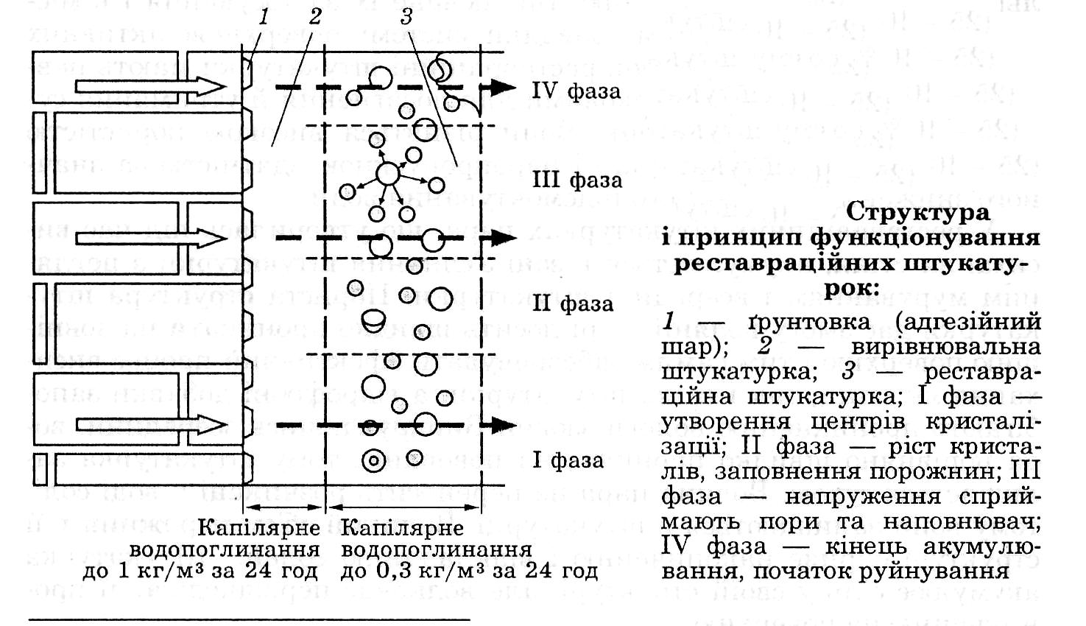
Солі | Ступінь засолення |  | Структура шару | Товщина  шару,мм
Хлориди | Низький | ˂ 0,3  ˂ 0,12  ˂ 0,8 | Адгезійний шар Реставраційна штукатурка | 5  20
Нітрати | Середній | 0,3-0,8 | Адгезійний шар | 5
 |  | 0,12-0,5 | Реставраційна штукатурка | 10-20
 |  | 0,8- 1,0 | Те саме | 10 - 20
Сульфати | Високий | > 0,8 | Адгезійний шар | 5
 |  | > 0,5 | Вирівнювальна штукатурка | 10
 |  | > 1,6 | Реставраційна штукатурка | 15
Таблиця .1. Послідовність улаштування і товщина шарів реставраційних систем залежно від ступеня засолення поверхні

Вимоги до матеріалів та влаштування шарів реставраційних систем
Перед використанням реставраційних штукатурок дуже важливо правильно підготувати основу. Мурування слід очистити, видалити його ослаблені фрагменти, малярні покриття, а також штукатурку щонайменше на 80 см вище ділянки зволоження або засолення. Розчин зі швів видаляють на глибину близько 20 мм, тому що це місця особливо високої концентрації солі. Рештки сольових розводів слід видалити металевими щітками. Очищена основа має бути міцною, шорсткою і пористою, що забезпечить у подальшому високу адгезію наступних шарів.
Адгезійний шар, який, як правило, має нижчу паропроникність порівняно з вирівнювальною штукатуркою, не повинен вкривати більш ніж 50 % поверхні, щоб не створити бар’єр для проникнення водяної пари із середини мурування.
Зазвичай реставраційну штукатурку наносять двома шарами, до того ж товщина кожного шару має бути не менш як 10 мм. Період часу між нанесенням шарів беруть із розрахунку 1 доба на 1 мм товщини шару. Свіжу реставраційну штукатурку слід захищати від впливу прямих сонячних променів і сильного вітру, забезпечувати повільне її висихання. Опоряджувальні покриття мають забезпечувати добру дифузію водяної пари, мати гідрофобні властивості. Не слід забувати про заходи щодо відведення води з даху будинку водостічними жолобами і трубами, а також про ефективний захист підвіконь, горизонтальних і похилих площин та інших виступів на фасаді.
Технологію виконання реставраційних робіт розглянемо на прикладі матеріалів марки Ceresit.
Реставраційні матеріали Ceresit створюють умови для висушування вологих стін, запобігають їх зволоженню та появі сольових розводів на поверхні штукатурки. їх можна використовувати на критичних основах із незначною стійкістю. З фізико-хімічного погляду окремо взяті продукти є суміщуваними в межах реставраційної системи, а це гарантує потрібний надійний зв’язок шарів і покриттів, які наносять почергово, а також надійність системи.

Законспектувати лекцію. Роботи надсилати на е- пошту- lukiantnko74@ukr.net

